**LAB 6 - Thiết kế UML**

**1. Use Case Diagram**

**1.1. Mục đích**

Sơ đồ Use Case (Sơ đồ Ca sử dụng) được dùng để mô tả các chức năng chính của hệ thống từ góc nhìn của người dùng (actors). Nó giúp xác định "ai" có thể làm "gì" với hệ thống, qua đó làm rõ phạm vi và yêu cầu chức năng tổng thể.

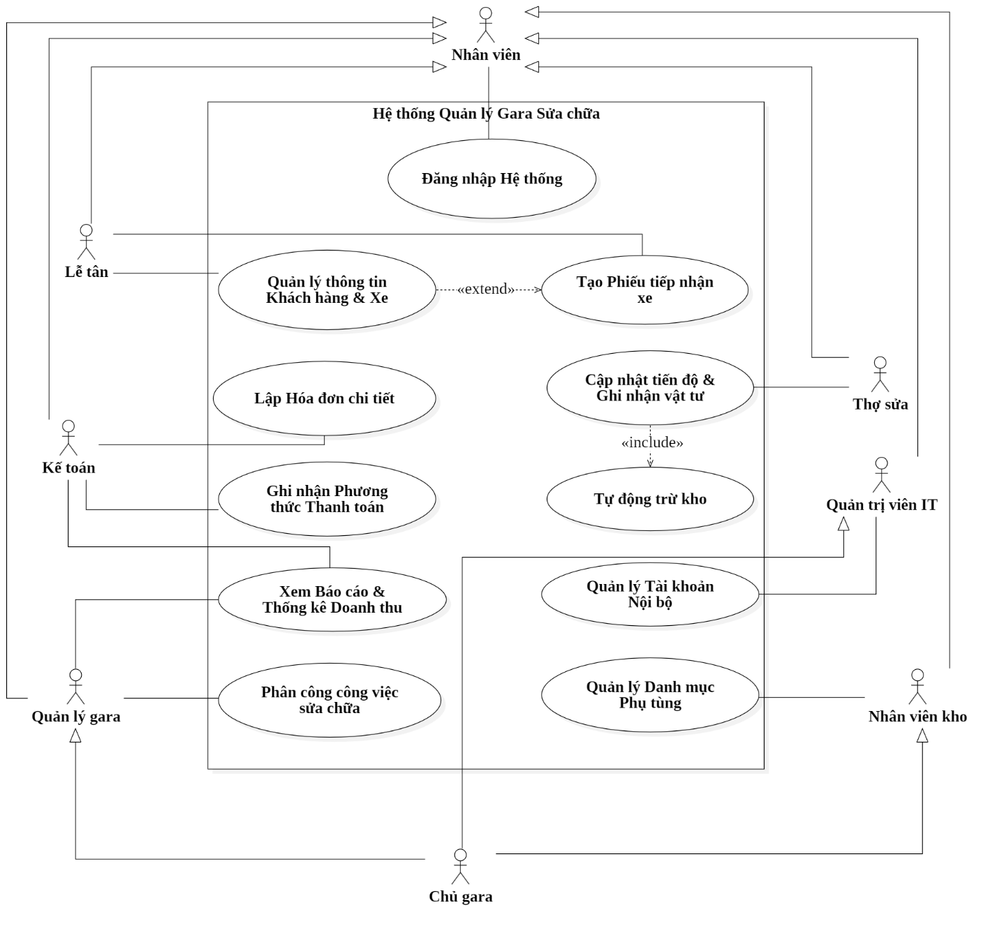**1.2. Hình ảnh sơ đồ**

**1.3. Ghi chú**

* Actors chính: Sơ đồ xác định rõ các vai trò tương tác với hệ thống như Lễ tân, Thợ Sửa, Kế toán, Quản lý Gara, và Quản trị viên IT.
* Chức năng cốt lõi: Các chức năng chính như "Tạo Phiếu Tiếp Nhận Xe", "Lập Hóa đơn chi tiết", "Quản lý Danh mục Phụ tùng", và "Phân công công việc" được thể hiện rõ ràng, tương ứng với các yêu cầu chức năng đã được xác định.
* Mối quan hệ:
  + <<extend>>: Thể hiện luồng chức năng mở rộng. Ví dụ, từ use case "Tạo Phiếu tiếp nhận xe", hệ thống có thể kích hoạt chức năng "Quản lý thông tin Khách hàng & Xe" nếu đó là khách hàng mới.
  + <<include>>: Thể hiện một chức năng được bao gồm trong một chức năng khác. Ví dụ, chức năng "Cập nhật tiến độ & Ghi nhận vật tư" sẽ luôn bao gồm chức năng "Tự động trừ kho".

**2. Class Diagram**

**2.1. Mục đích**

Sơ đồ Lớp (Class Diagram) mô tả cấu trúc tĩnh của hệ thống. Nó thể hiện các lớp (classes), các thuộc tính, phương thức của chúng và mối quan hệ logic giữa các lớp đó. Sơ đồ này là bản thiết kế cho cơ sở dữ liệu và mã nguồn.

**2.2. Hình ảnh sơ đồ**

**2.3. Ghi chú**

* Các lớp chính: Sơ đồ được xây dựng dựa trên các thực thể đã xác định, bao gồm NhanVien, KhachHang, Xe, PhieuTiepNhan, CongViecSuaChua, PhuTung, và HoaDon.
* Mối quan hệ quan trọng:
  + Một KhachHang có thể sở hữu một hoặc nhiều Xe (Quan hệ 1-Nhiều).
  + Mỗi PhieuTiepNhan được tạo ra cho một KhachHang và một Xe.
  + Mỗi HoaDon được tạo ra cho một PhieuTiepNhan duy nhất (Quan hệ 1-1).
  + Lớp liên kết (Association Class): Mối quan hệ nhiều-nhiều giữa CongViecSuaChua và PhuTung được giải quyết bằng lớp ChiTietSuDungPhuTung để lưu lại số lượng phụ tùng đã sử dụng cho mỗi công việc.

**3. Sequence Diagram**

**3.1. Gắn với Use Case: Tạo Phiếu Tiếp Nhận Xe**

Sơ đồ Tuần tự (Sequence Diagram) mô tả sự tương tác giữa các đối tượng theo một trật tự thời gian. Nó cho thấy cách các đối tượng giao tiếp với nhau để thực hiện một use case cụ thể.

**3.2. Hình ảnh sơ đồ**

**3.3. Diễn đạt thực thi**

Sơ đồ mô tả luồng sự kiện khi Lễ tân tạo một phiếu tiếp nhận mới:

1. Lễ Tân bắt đầu bằng cách nhập thông tin tìm kiếm (biển số xe) vào :GiaoDienTaoPhieu.
2. Giao diện gửi yêu cầu tìmKiếmKháchHàng() đến :PhieuTiepNhanController.
3. Controller tiếp tục gọi đến lớp :KhachHangRepository để truy vấn trong cơ sở dữ liệu.
4. Fragment alt được sử dụng để xử lý 2 trường hợp:
   * [tìm thấy khách hàng]: Hệ thống trả về thông tin khách hàng đã có.
   * [không tìm thấy khách hàng]: Hệ thống sẽ thực hiện luồng xử lý tạo khách hàng mới.
5. Sau khi thông tin khách hàng được xác nhận, Lễ Tân nhập các thông tin còn lại và nhấn "Lưu".
6. Giao diện gọi hàm lưuPhiếu() đến Controller, và Controller yêu cầu :PhieuTiepNhanRepository lưu đối tượng này vào cơ sở dữ liệu.
7. Cuối cùng, hệ thống trả về một thông báo thành công cho Lễ Tân.

**4. Activity Diagram**

4.1. Quy trình nghiệp vụ: Quy trình sửa chữa xe tại Gara

Sơ đồ Hoạt động (Activity Diagram) được sử dụng để mô hình hóa các luồng công việc (workflows) của một quy trình nghiệp vụ tổng thể. Nó thể hiện chuỗi các hoạt động và sự chuyển giao trách nhiệm giữa các bộ phận khác nhau.

**4.2. Hình ảnh**

**4.3. Nhận xét**

* Luồng công việc rõ ràng: Sơ đồ mô tả toàn bộ quy trình từ lúc xe vào gara cho đến lúc xe ra khỏi gara. Nó bắt đầu bằng việc Tiếp nhận xe & Tạo phiếu và kết thúc bằng Bàn giao xe cho khách.
* Phân chia trách nhiệm (Swimlanes): Việc sử dụng các "làn bơi" (swimlanes) cho từng vai trò (Lễ tân, Quản lý Gara, Thợ Sửa, Kế toán) giúp làm rõ trách nhiệm của mỗi bộ phận trong toàn bộ quy trình.
* Sự chuyển giao công việc: Sơ đồ thể hiện rất tốt các điểm bàn giao công việc giữa các bộ phận, ví dụ: từ Lễ tân sang Quản lý Gara sau khi tạo phiếu, hay từ Thợ Sửa sang Kế toán sau khi báo cáo hoàn thành.